

CONTROL DE ETAPAS DE POTENCIA Y CONMUTACIÓN DIGITAL CON ESP32 Y ARDUINO UNO

Ingeniería Mecatrónica
Sistemas embebidos
PRACTICA 1
INTEGRANTES:
Edgar Uriel Rodríguez Moreno 24033660
Jorge Zamorano Chávez 24033247
Axel Gabriel Domínguez Macias 24032952
Braulio Vásquez Morado 24032975
Daisy Jackeline Hernández Ramos 24033069

Silao, Guanajuato a Martes 13 de Octubre de 2026.

INTRODUCCIÓN

El presente reporte técnico documenta en forma exhaustiva el diseño, la implementación física, el análisis teórico y la validación experimental de tres etapas progresivas de conmutación digital y control de cargas mediante el microcontrolador ESP32-WROOM-32 y el módulo auxiliar Arduino UNO. En los sistemas mecatrónicos industriales modernos, la interfaz entre los sistemas digitales de procesamiento de baja potencia y los actuadores de potencia representa un punto crítico de diseño térmico, eléctrico y de aislamiento galvánico. A lo largo de este proyecto, se desarrolló un firmware robusto estructurado en C++ y Arduino IDE basado en la arquitectura de máquina de estados finitos y lógica de control biestable con prioridad de apagado.

MARCO TEÓRICO FUNDAMENTACIÓN

Arquitectura GPIO del ESP32 y Configuración Pull-Down El microcontrolador ESP32 opera con lógica CMOS a un voltaje nominal. Las terminales de entrada y salida de propósito general poseen internamente transistores MOSFET complementarios capaces de suministrar o absorber corriente, aunque el valor continuo recomendado para asegurar la vida útil del circuito integrado es limitado. Cuando un pin digital es configurado como entrada, su impedancia de entrada es extremadamente alta, lo que vuelve al pin altamente susceptible al ruido electromagnético y a estados flotantes indeterminados. Para garantizar lecturas binarias definidas, se utilizan resistencias de polarización. En la configuración Pull-Down externa u holgada mediante software, la entrada permanece en estado de reposo. Al presionar el pulsador, la corriente fluye, elevando la tensión en el GPIO por encima del umbral de voltaje de entrada alto, registrando '1' lógico.

Teoría de Conmutación por Transistor BJT en Saturación Para accionar la bobina de un relevador o un motor DC directamente cuando la corriente requerida excede el límite, se utiliza un transistor de unión bipolar tipo NPN operando como interruptor estático. Las regiones de operación se definen según: Corte: El transistor actúa como un circuito abierto entre colector y emisor. Saturación: Se inyecta una corriente de base suficiente para forzar la tensión colector-emisor a su valor de saturación. La condición de saturación profunda exige que se cumpla con el factor de sobreexcitación y la ganancia de corriente. La resistencia de base se calcula mediante el balance de tensiones en la malla de entrada.

Módulo de Relevador, Aislamiento Galvánico por Optoacoplador y Diodo Flyback Un relevador electromecánico permite la conmutación de circuitos de alta potencia mediante un electroimán. No obstante, las cargas inductivas presentan una oposición física al cambio brusco de corriente según la Ley de Faraday-Lenz. Al interrumpir instantáneamente la corriente de la bobina, se induce una sobretensión inversa de gran magnitud. Para disipar esta energía almacenada en el campo magnético del inductor, se coloca en paralelo con la carga un diodo de libre circulación en polarización inversa respecto a la fuente de alimentación. Al abrir el circuito, la corriente circula en bucle cerrado a través del diodo, protegiendo al transistor de conmutación de sobrevoltajes destructivos. Además, los módulos comerciales incorporan un optoacoplador, el cual transmite la señal de control desde la ESP32 en forma de radiación infrarroja hacia un fototransistor. Esto logra un aislamiento galvánico absoluto entre la etapa microcontrolada y el circuito de potencia, impidiendo que picos de voltaje o transitorios dañen la ESP32.

ESPECIFICACIÓN TÉCNICA DE MATERIALES Y COMPONENTES

ESP32 DevKit: Microcontrolador principal de procesamiento y control lógico
Arduino UNO R3: Fuente de alimentación regulada y referencia de GND
Pulsadores: Interfaces físicas de entrada: Botón ON y OFF
Diodo LED Rojo: Indicador óptico de salida directa
Resistencias: Limitación de corriente de LED y polarización Pull-Down
Módulo Relevador 2: Conmutación electromecánica con aislamiento galvánico
Foco LED: Carga resistiva/lumínica de alta tensión
Motor DC de 5 V: Carga inductiva de corriente continua
Protoboard: Matriz de interconexión física sin soldadura

DESARROLLO EXPERIMENTAL:

Código Fuente Común y Lógica del Firmware Para garantizar la modularidad del experimento, se diseñó un firmware único cargado en la memoria Flash del ESP32. El algoritmo implementa un filtrado digital de antirrebote por lectura temporal no bloqueante e implementa prioridad de apagado.

#include <Arduino.h>

#define LED 23
#define SW1 12
#define SW2 13
#define PRENDE_LED digitalWrite(LED,HIGH)
#define APAGA_LED digitalWrite(LED,LOW)

bool sw1_prev = HIGH;
bool sw2_prev = HIGH;

void setup() {

Serial.begin(115200);
Serial.println("Hello, ESP32!");

pinMode(LED, OUTPUT);
pinMode(SW1, INPUT_PULLUP);
pinMode(SW2, INPUT_PULLUP);

}

void loop() {

bool sw1_now = digitalRead(SW1);
bool sw2_now = digitalRead(SW2);

if (sw1_now == LOW && sw1_prev == HIGH) {
PRENDE_LED;
Serial.println("Boton 1 pulsado");
}

if (sw2_now == LOW && sw2_prev == HIGH) {
APAGA_LED;
Serial.println("Boton 2 pulsado");
}

sw1_prev = sw1_now;
sw2_prev = sw2_now;

delay(20); // debounce ligero
}

Fase 1: Conmutación directa de Indicador Óptico en la primera fase experimental, se estableció el circuito base en la protoboard. Los botones pulsadores se conectaron a los pines GPIO correspondientes. La salida se conectó directamente al ánodo del diodo LED rojo a través de una resistencia limitadora, cerrando el circuito hacia la barra de tierra de la ESP32.
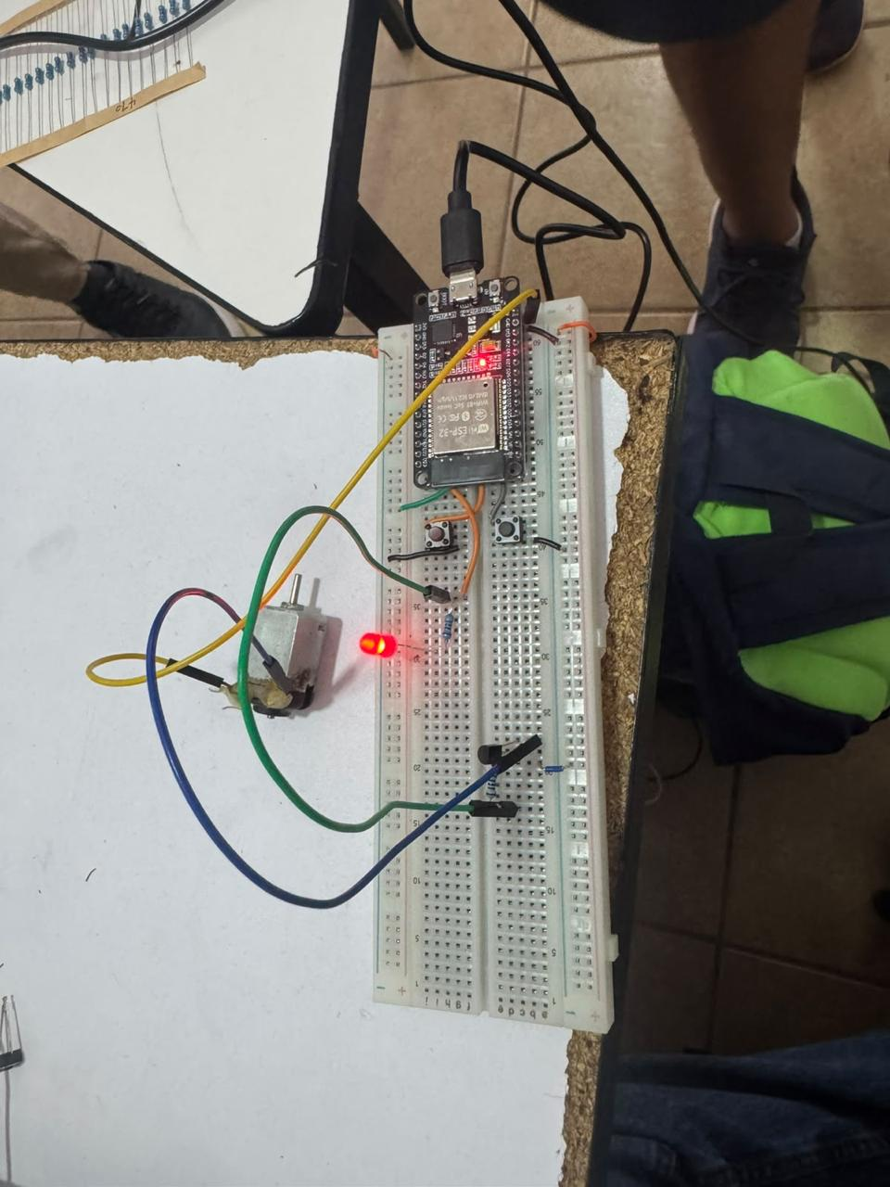

Fase 2: Acoplamiento de Potencia AC con Módulo de Relevador y Foco En la segunda fase, la resistencia y el LED se retiraron de la línea de salida. Se incorporó un módulo de relevador electromecánico. La entrada de señal del relevador se conectó al pin de control, mientras que su alimentación se energizó adecuadamente. El circuito de potencia se interconectó en serie con la red eléctrica utilizando los terminales del relé conectados al socket del foco.
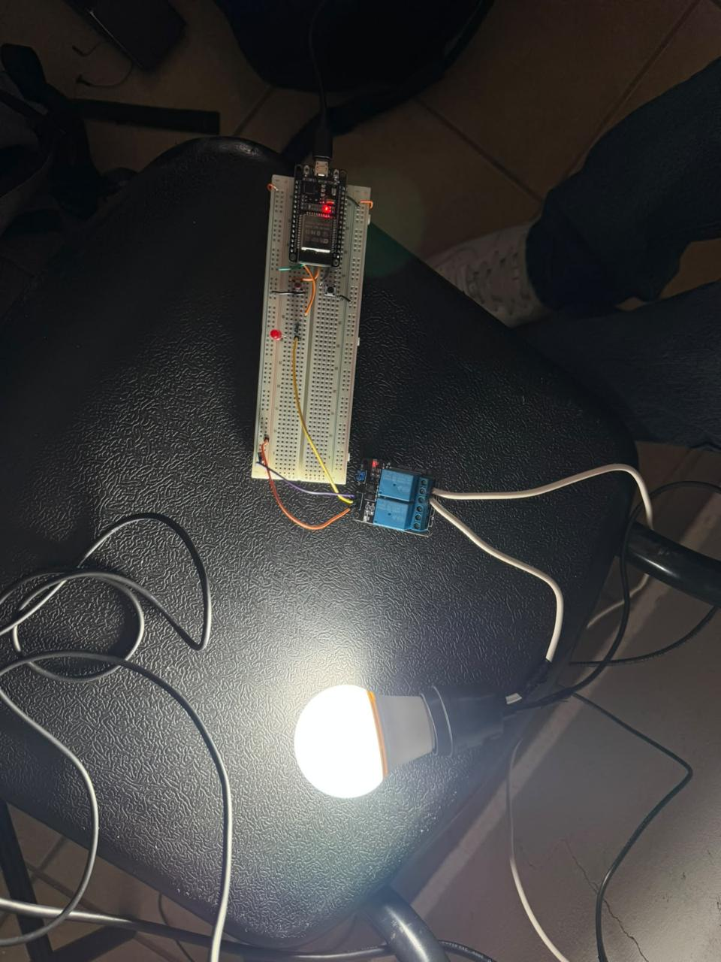

Fase 3: Control de Carga Inductiva y Alimentación Auxiliar En la tercera fase, el socket con el foco fue reemplazado por un motor de corriente continua. Dado que la conmutación de motores exige picos de corriente que pueden desestabilizar la línea USB, se integró un módulo Arduino UNO funcionando como fuente de alimentación regulada externa. Es un requisito físico fundamental interconectar los pines de tierra de ambas plataformas para establecer una referencia equipotencial de masa común.
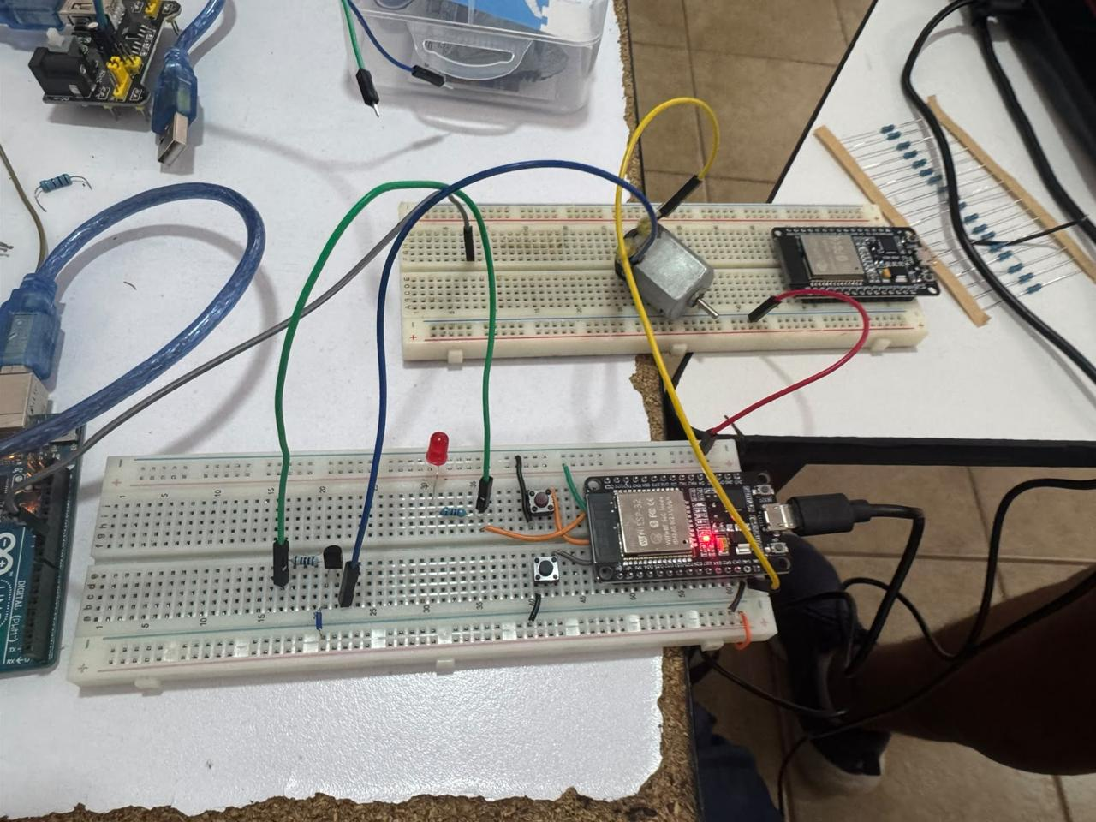

Resultados

Se completaron satisfactoriamente las tres fases experimentales programadas, logrando validar el control lógico de diferentes tipos de dispositivos de salida mediante una tarjeta ESP32 y dos botones pulsadores. En todas las etapas el sistema respondió correctamente a las instrucciones de encendido y apagado.
Se configuró la ESP32 conectando un LED y dos botones pulsadores. Tras cargar el programa en el microcontrolador, se verificó que un botón cumpliera la función específica de encender el LED y el segundo botón la de apagarlo, confirmando el correcto funcionamiento de las entradas digitales y la lógica de control.
Manteniendo intacta la lógica de los dos botones, se sustituyó el LED por un módulo relevador (relay) para aislar la lógica de control de la potencia de corriente alterna. Mediante este circuito, el relevador permitió encender y apagar un foco conectado a un socket de manera segura y precisa al presionar los botones correspondientes.
En la última etapa se reemplazó únicamente el socket con el foco por un motor, conservando la misma estructura de la ESP32, los botones y el relevador de las fases anteriores. El sistema operó de forma óptima, permitiendo arrancar y detener el motor con los botones tal como lo solicitaba la práctica.

CONCLUSION

Se validó satisfactoriamente el diseño de lógica biestable implementado para la ESP32, demostrando que la arquitectura de software no bloqueante permite controlar diversas etapas de potencia sin requerir modificaciones algorítmicas complejas.
La integración de módulos de conmutación con optoacopladores demostró ser la solución óptima para el gobierno de cargas de alta tensión, logrando un aislamiento galvánico efectivo que protegió la integridad de la tarjeta.
El análisis de la conmutación de cargas inductivas evidenció la imperiosa necesidad de incluir elementos de protección como el diodo flyback y el uso de fuentes externas acopladas a masa común.

REFERENCIAS BIBLIOGRÁFICAS

Boylestad, R. L., & Nashelsky, L. (2018). Electrónica: Teoría de circuitos y dispositivos electrónicos. Pearson Educación. Espressif Systems. (2024). ESP32 Series Datasheet. Espressif Documentation. Floyd, T. L. (2016). Dispositivos electrónicos. Pearson Educación. Ogata, K. (2010). Ingeniería de control moderna. Pearson Educación. Rashid, M. H. (2014). Electrónica de potencia: Circuitos, dispositivos y aplicaciones. Pearson Educación.

